2

esta ocasião, tivemos a oportunidade que e funcionário da Saema, Luis Arantes Lemos de Azevedo, nos visite em Espanha, e tivemos e prazer de conversar com ele. Vamos contar algumas das nossas conversas, que desejamos compartilhar com todos vocês. Obrigado, Luís, pela tua visita!

N

Luís, fala-nos das tuas origens.

Nasci em Luanda. O meu pai é da região de Bengo, e a minha mãe de Luanda. Conheceram-se em Luanda e casaram. Da sua união nasceram 7 filhos, cinco meninas e dois meninos. Somos uma família muito unida, e embora já cada um tenha a sua vida, todos os fins de semana fazemos tudo por nos vermos e compartilhar.

Como viveu a guerra civil no seu país?

Eu vivi em Luanda durante esses anos, e lá a guerra não foi tão brutal, mas com certeza foi duro ver como as pessoas do meu país se desmoronam e se afundam na destruição. Felizmente, agora o país está a crescer e o espírito das pessoas é o de auto-superação e crescimento constante, a formarem-se sempre que têm oportunidade para poderem “subir na vida”.

Sobre a sua formação, Luis, pode resumi-la?

Com certeza. Eu estudei no Instituto Médio Industrial de Luanda, na especialização de Química. Depois disso vivi uma bela experiência a trabalhar no ensino. Fui professor de escola durante alguns anos e adorei ver que o que se ensina, serve para outros. Foi muito gratificante. Depois, comecei a trabalhar na Saema, e já são 8 anos a colaborar com eles. Na Saema, dedico-me à gestão administrativa, controlo de salários, controlo de horários entre outras coisas. Primeiro comecei a trabalhar em Cuanza Norte e depois de três anos fui até Luanda, onde estou atualmente.

Como vê o trabalho que faz a Saema?

Muito frutífero. O meu país está em crescimento, e são muitos os lugares que se encontram sem água, sem luz, sem serviços médicos. A Saema põe mais um grão de areia para realizar mudanças que as autoridades vão conseguindo a pouco e pouco, e para que cada angolano possa aceder aos serviços mínimos: luz, água e medicina. Apesar de todas as dificuldades que tem o angolano, é uma pessoa que se esforça, que trabalha e que deseja alegremente um futuro melhor.

Gosta de viajar?

Sim. Antes de fazer esta viagem a Espanha, tinha viajado a países perto de Angola. Esta é a minha primeira experiência na Europa. Adoro viajar porque adoro ver como cada pessoa tem uma perceção do mundo, como cada pessoa tem experiências distintas de trabalho, ver diferentes ambientes. Todas as experiências me fazem ser uma pessoa mais aberta. Gosto muito de viajar.

Qual é o seu autor favorito?

Uanhenga Xitu, ele marcou-me desde a minha adolescência e é um referente para mim.

Revista Soluções Vol. I, No. 2 [www.revistasolucoes.com](http://www.revistasolucoes.com)

3

Pedimos sempre aos nossos entrevistados que enviem uma mensagem ao seu povo. Que mensagem envia, Luís?

Tenham esperança, o futuro vai ser melhor.

Obrigado, Luís. Desejamos-lhe o melhor, e desejamos-lhe um feliz casamento, visto que vai casar em breve. Felicidades e, vivam os noivos!

Luis Arantes Lemos de Azevedo

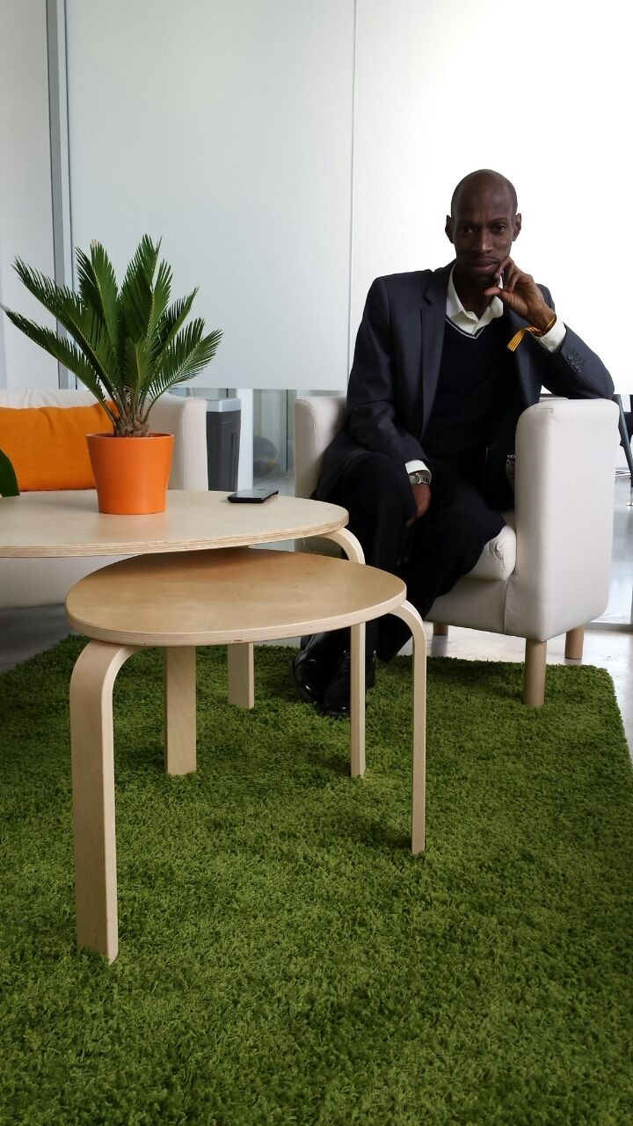

Coordenador Administração da Saema

Revista Soluções Vol. I, No. 2 [www.revistasolucoes.com](http://www.revistasolucoes.com)